PROCESO AUDITADO: | GESTIÓN DELTALENTO HUMANO

PROCEDIMIENTOS AUDITADOS | FECHA DE LA AUDITORIA
Proceso evaluado:  PTH-07 Trabajo en casa  PTH-08 Tramite a una queja contra funcionario de la personería  PTH-04 Capacitación, Bienestar e incentivos de los empleados | Enero a junio año 2025
AUDITOR LIDER | EQUIPO AUDITOR
Arley de J Ramírez Patiño- Jefe Oficina de Control Interno | Arley de J Ramírez Patiño- Jefe Oficina de Control Interno
AUDITADO:
Secretaria General y equipo asesor y personal de apoyo

OBJETIVO DE LA AUDITORIA
Objetivo General:

Ejecutar auditorías internas basadas en riesgos en los procesos de gestión del Talento Humano de la Personería Municipal, con el propósito de evaluar y fortalecer la eficiencia, eficacia y economía en la administración de los recursos públicos, consolidando la confianza ciudadana, el manejo responsable de las finanzas y la mejora continua del Sistema de Control Interno (MECI integrado a(MIPG).

Objetivo Específico:

Comprobar la confiabilidad, disponibilidad e integridad de la información contractual y del Sistema de Control Interno asociados a la gestión del Talento Humano, mediante la evaluación de riesgos, controles, cumplimiento normativo y desempeño institucional, en el periodo comprendido entre el 1 de enero y el 30 de junio de 2025.
ALCANCE DE LA AUDITORIA
Inicia con identificación de las necesidades de Talento humano requeridos para la ejecución de los procesos de la entidad y termina con el recibo a satisfacción y administración de los bienes y servicios adquiridos.
DOCUMENTOS DE REFERENCIA (CRITERIOS DE AUDITORIA)
(Leyes, Normas, ISO 9001-2015, MIPG Política y Objetivos de Calidad, Manual de Calidad, caracterización, procedimientos y documentos asociados al proceso, reglamentación vigente, procedimientos, objetivo, alcance y criterios definidos)

Ver listado maestro de documentos externos - Nomograma FGD-10

RESUMEN DE LA AUDITORÍA:
- Se llevo a cabo la reunión de Apertura en la oficina despacho del personero y con el acompañamiento de la secretaria general Dra. Patricia Vélez y personal de apoyo,
- se socializo el plan de auditoría, se expuso de manera clara la forma como se realizarían las actividades durante el proceso auditor, se confirmaron los canales de comunicación, y se brindó la oportunidad para hacer preguntas y aclaraciones pertinentes sobre el alcance de la auditoria
- Como marco normativo se tuvo como referencia la descrita en listado maestro de documentos externos - Nomograma- Formato FGD-10DOCUMENTOS DE REFERENCIA (CRITERIOS DE AUDITORIA) y manual de Funciones y Competencias Laborales de la Personería de Itagüí
- Se solicito información pertinente, sobre la gestión Contractual de la vigencia 2025
- Se llevo a cabo entrevistas con base en el análisis de la información de consolidación y de seguimiento a informes trimestrales a planes de acción de cada una de las aéreas misionales y procesos de apoyo de la entidad
- Posteriormente se recoge más información y evidencias pertinentes para el proceso auditor de diferentes fuentes: Auditoría talento humano (actas de reuniones, fuente de consulta plataforma SISGED, PQRS, fuentes del sistema de gestión SGC Indicadores de Gestión, plan de mejoramiento y matriz de riesgos vigencia 2025
- Se examinaron las evidencias presentadas durante el desarrollo de la auditoria
- Se procede a realizar el informe de auditoría de acuerdo a las actividades establecidas en el Plan de auditoría.

Auditoría Talento Humano

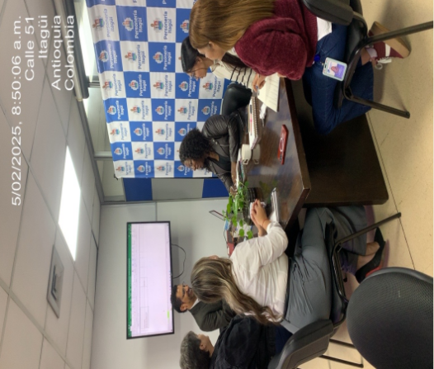

Anexo Planilla de asistencia de la reunion

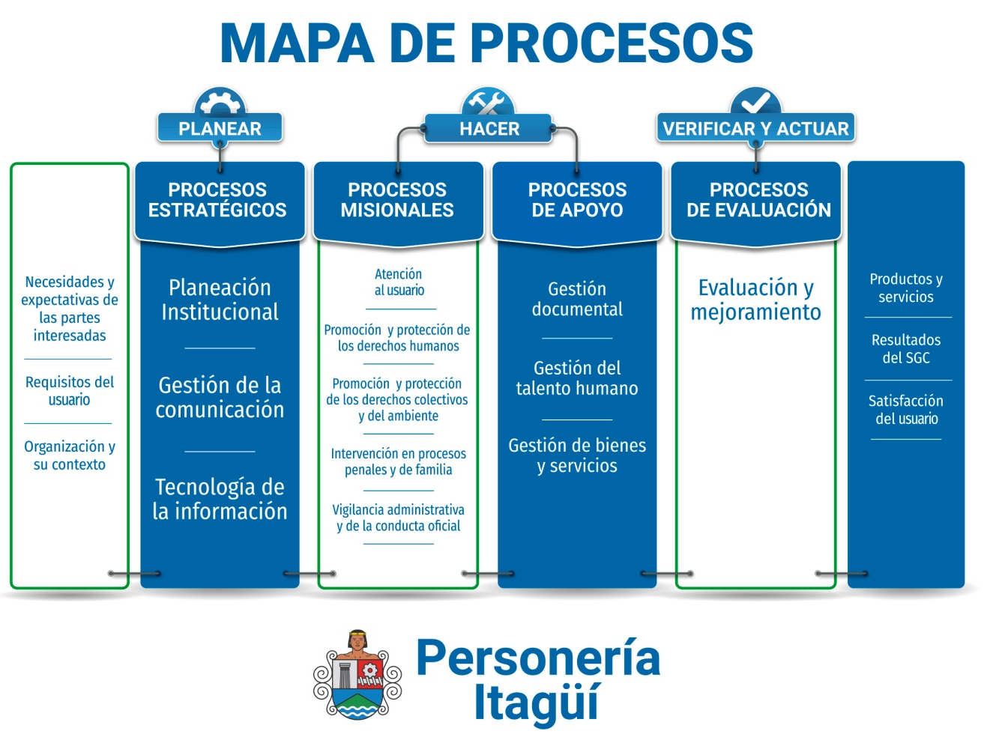
GESTIÓN DEL TALENTO HUMANO hace parte del componente de apoyo dentro del “HACER” institucional.

Procesos:

PTH-01 Vinculación y desvinculación de personal
PTH-02 Inducción y reinducción del talento humano
PTH-03 Liquidación de nómina y prestaciones sociales
PTH-04 Capacitación, Bienestar e incentivos de los empleados
PTH-05 Evaluación de desempeño laboral
PTH-06 Prepensionados
PTH-07 Trabajo en casa
PTH-08 Tramite a una queja contra funcionario de la personería
Procesos Auditados
PTH-07 Trabajo en casa
PTH-08 Tramite a una queja contra funcionario de la personería
PTH-04 Capacitación, Bienestar e incentivos de los empleados

PTH-07 Trabajo en casa
La auditoría evaluó:

- Existencia de políticas institucionales sobre trabajo en casa.
- Aplicación de autorizaciones y resoluciones emitidas.
- Casos específicos tramitados en la vigencia
- Mecanismos de control y seguimiento aplicados por la entidad.

Hallazgo: Ausencia de políticas institucionales claras

Se constató que la Personería Municipal de Itagüí no cuenta con una política institucional definida para la regulación del trabajo en casa. Actualmente, se gestionan autorizaciones mediante resoluciones individuales.

Casos revisados
- Caso: Diana María Mejía Toro – Auxiliar Administrativa (Solicitud 1)
- La funcionaria solicitó trabajo en casa mediante correo electrónico, argumentando la necesidad de atender a su esposo, quien presenta episodios de ansiedad y depresión como consecuencia de un accidente de tránsito.
- Caso: Diana María Mejía Toro – Auxiliar Administrativa (Solicitud 2)
- Posteriormente, la funcionaria reiteró su solicitud debido a nueva hospitalización de su esposo, derivada del mismo accidente de tránsito.
- Caso: Daniela Fernández Araque – Servidora Pública
La funcionaria solicitó trabajo en casa por recomendaciones médicas, debido a embarazo de alto riesgo y síntomas gastrointestinales. El COPASST remitió la situación al jefe de la entidad para su valoración.
Observación: En los tres casos presentados, la modalidad de trabajo en casa se autorizó mediante resoluciones individuales, pero no se evidencian criterios generales definidos ni procedimientos estandarizados para la evaluación y aprobación de solicitudes.

Análisis de Riesgos
- Riesgo normativo: La ausencia de una política formal puede generar incumplimiento frente a la Ley 2088 de 2021 y el Decreto 649 de 2022.
- Riesgo de inequidad: La aprobación caso por caso, sin criterios uniformes, puede derivar en tratamientos desiguales entre servidores.
- Riesgo operativo: No se identifican mecanismos de seguimiento ni medición del desempeño en la modalidad de trabajo en casa.

PTH-08 Tramite a una queja contra funcionario de la personería

La auditoría evaluó:
- Procedimiento
- Recepción de la queja
- Radicación y registro
- Remisión a la dependencia encargada.
- Actuación del trámite de la queja
- Comunicación al ciudadano denunciante

Casos revisados:

Queja No. 1

Ciudadana denunciante: Adriana Londoño Ortiz
Cédula de ciudadanía: 32.107.294
Dirección: Cra 48 # 46 – 31, barrio Las Asturias, Itagüí
Correo electrónico: adrianapsicologia2010@gmail.com

Funcionario denunciado: Gilson Alberto Bedoya Pérez, abogado, Delegatura de Derechos Colectivos y del Ambiente

Hechos expuestos en la queja:

La ciudadana manifiesta que el día 22 de enero de 2025, al dirigirse a la Personería de Itagüí para exponer un desacato de tutela, el funcionario Gilson Bedoya la recibió de manera hostil, cuestionando con tono atropellante su ingreso y sosteniendo una discusión con ella. Señala que se sintió maltratada, intimidada y tratada con despotismo, lo cual considera contrario al respeto debido a los ciudadanos.

Queja No. 2

Ciudadana denunciante: Sandra Elena Luján
Cédula de ciudadanía: 39.411.346
Dirección: Calle 45 # 52A – 27, Playa Rica, Itagüí
Correo electrónico: alexandralujan060@gmail.com

Funcionario denunciado: Liss Duarte, personera delegada en lo penal y familia.

Hechos expuestos en la queja:
“La ciudadana manifiesta que el día 04 de abril de 2025, la funcionaria Liss Duarte le indicó que era la “personera” y que “ella era quien decidía”, minimizando la participación de la Comisaría de Familia. Según la denunciante, la funcionaria se expresó con altivez e intimidación, reiterando que tenía la última palabra en la situación familiar planteada. Señala que no se sintió segura ni respetada en su trato”.

Procedimiento seguido por la Personería de Itagüí

- Se recibieron formalmente las quejas y se radicaron en el sistema de PQRS de la entidad radicado # 25082500801691 – 25082500801692 - 2504040800628
- En aplicación del principio de imparcialidad y de las normas vigentes, se dispuso la remisión inmediata de ambas quejas a la Secretaría General, dependencia encargada de adelantar la correspondiente revisión preliminar. Para tal fin, se citó a reunión con el propósito de socializar la queja presentada por la atención de un servidorpúblico de la Personería de Itagüí, en la cual se establecieron compromisos orientados a mejorar la prestación del servicio acta Nro. 141 - 58
- Se remitió al correo electrónico de las ciudadanas denunciantes la respuesta formal a sus quejas con el respectivo número de radicado, garantizando así su derecho a ser informadas sobre el trámite adelantado.

La Personería Municipal de Itagüí, en ejercicio de sus funciones constitucionales y legales, garantiza a los ciudadanos el derecho a presentar quejas, denuncias, reclamos y sugerencias frente a la actuación de sus funcionarios, conforme al artículo 23 de la Constitución Política (derecho de petición) y a lo establecido en la Ley 1755 de 2015.

En estos casos, la entidad cumple con el deber de recepción, radicación y traslado inmediato a la autoridad competente para su conocimiento disciplinario, en observancia del Código Disciplinario (Ley 1952 de 2019, art. 34) y de los principios de la función administrativa consagrados en el artículo 209 de la Constitución.

El trámite es adelantado por la Secretaría General – Auxiliar Administrativo, garantizando que cada queja sea gestionada de manera oportuna, imparcial y transparente, con respeto al debido proceso (artículo 29 de la Constitución) y a los derechos de los denunciantes.

PTH-04 Capacitación, Bienestar e incentivos de los empleados:

La auditoría evaluó:

RESOLUCIÓN No. 056 Itagüí, tres (3) de abril de dos mil veinticinco (2025). POR MEDIO DE LA CUAL SE ADOPTA Y SE REGLAMENTA EL PLAN DE BIENESTAR, CAPACITACIÓN, EL SISTEMA DE ESTÍMULOS Y PRE PENSIONADOS DE LA PERSONERÍA MUNICIPAL DE ITAGÜÍ PARA LA VIGENCIA 2025

- Seguimiento al avance del plan de capacitación, bienestar e incentivos de los empleados.

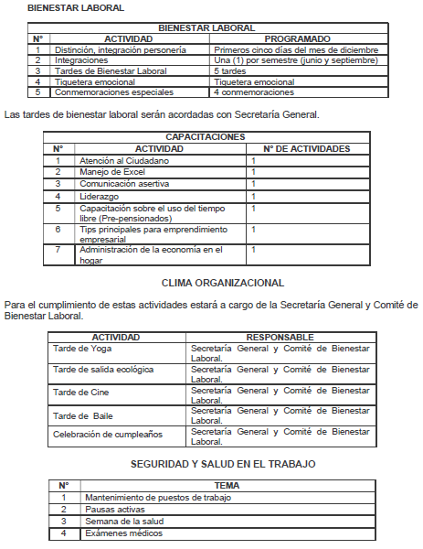
Fuente estudios previos Plan de Bienestar e incentivos
Elaboró: Arley de J Ramírez Patiño Jefe Oficina de Control Interno

Para dar cumplimiento al plan se celebro el siguiente Contrato:

Referencia | Descripción | Nombre Contratista | Fase actual | Fecha de publicación | Cuantía | Estado
PSAL03-2025 | PRESTACIÓN DE SERVICIOS DE APOYO LOGÍSTICO | HUELLAS DEL FUTURO DE COLOMBIA | Presentación de oferta | 13/05/2025 10:54 AM (UTC -5 horas) | $ 95.000.000 | Proceso adjudicado y celebrado
Fuente: Contratos publicados secop II
Elaboro: Arley De J Ramírez Patiño Jefe Oficina de Control Interno
Del presupuesto asignado al Plan de Capacitación, Bienestar e Incentivos, por un valor total de $95.000.000, Contrato celebrado con HUELLAS DEL FUTURO DE COLOMBIA a la fecha se ha ejecutado el 22%, correspondiente a $20.899.375, quedando un saldo disponible de $74.100.625 para la financiación de las actividades programadas en lo que resta de la vigencia.

Ejecución presupuestal del Plan de Capacitación, Bienestar e Incentivos – Vigencia 2025

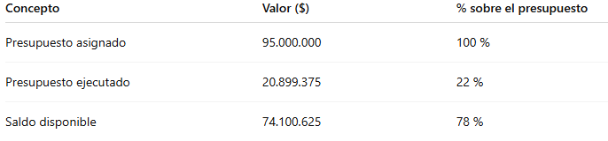
Fuente: Información proporcionada área tesorería Personería Municipal -Carlos Yackson Pino Córdoba, P.U Contador Público
Elaboró: Arley de J Ramírez Patiño Jefe Control interno

Del presupuesto asignado al Plan de Capacitación y Estímulos, por un valor de $14.500.000, se ejecutaron $1.127.396, equivalentes al 7,8%. El saldo restante de $13.372.604 (92,2%) fue trasladado a otro rubro presupuestal, en atención a las necesidades institucionales.

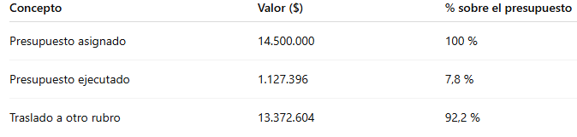
Fuente: Información proporcionada área tesorería Personería Municipal -Carlos Yackson Pino Córdoba, P.U Contador Público
Elaboró: Arley de J Ramírez Patiño Jefe Control interno

Entre las actividades desarrolladas hasta el segundo trimestre del año2025 se destacan:

- Días especiales: Día de las madres, día del padre, día de la secretaria, celebración cumpleaños trimestrales y día del servidor público.
- Tardes de bienestar: tarde de yoga y tarde de juegos de mesa.
- Capacitación: seguridad y salud en el trabajo.
- Semana de la salud: exámenes médicos.

Al 30 de junio de 2025, se registra un cumplimiento del 50% de las actividades programadas, lo cual refleja un resultado positivo en relación con lo previsto a la fecha.

Las evidencias se encuentran en carpeta Publica SGC en los planes de acción de la secretaría general.

HALLAZGOS
N°. |  | 1.FORTALEZAS
1 |  | Gestión del Talento Humano:La Personería Municipal de Itagüí cuenta con un equipo de servidores públicos altamente y comprometidos y con competencias técnicas y profesionales que responden a las necesidades institucionales. Se evidencia un adecuado clima laboral y procesos de capacitación orientados al fortalecimiento de habilidades, lo cual favorece la productividad, la eficiencia en la prestación del servicio y el cumplimiento de los principios de la función administrativa consagrados en el artículo 209 de la Constitución Política de Colombia.
N°. |  | 1.OPORTUNIDADES DE MEJORA
1 |  | Se recomienda a la Personería Municipal de Itagüí diseñar e implementar una política institucional de trabajo en casa, en concordancia con lo establecido en la Ley 2088 de 2021, el Decreto 649 de 2022 y los principios de igualdad, eficacia y transparencia previstos en el artículo 209 de la Constitución Política.
N° | 2. NO CONFORMIDADES |  | REQUISITO
 | N/A
N° | 3. OBSERVACIONES Y/O MEJORAS
1 | Hallazgo: Ausencia de políticas institucionales claras sobre trabajo en casa. (Observación asociada a riesgo)  Condición:  Se evidenció que la Personería Municipal de Itagüí no cuenta con una política institucional definida para la regulación del trabajo en casa. Actualmente, las autorizaciones se gestionan de manera individual mediante resoluciones aisladas, sin criterios uniformes ni procedimientos estandarizados de evaluación y aprobación.  Criterio de Auditoría y Fundamento Normativo:  • Ley 2088 de 2021: Regula la habilitación del trabajo en casa como una forma excepcional y transitoria de prestación del servicio, estableciendo la obligación de garantizar condiciones de equidad, acceso a medios tecnológicos y respeto de los derechos laborales.  • Decreto 649 de 2022: Reglamenta la Ley 2088, señalando lineamientos para la implementación del trabajo en casa, incluyendo la necesidad de definir políticas internas, criterios de aplicación y mecanismos de seguimiento.  • Artículo 209 de la Constitución Política de Colombia: La función administrativa debe desarrollarse bajo los principios de igualdad, eficacia y transparencia.  • Ley 87 de 1993, Artículo 4: Señala que el control interno debe asegurar razonablemente la eficacia, eficiencia y equidad en las operaciones institucionales.  Causa:  Ausencia de lineamientos institucionales que regulen la modalidad de trabajo en casa en la entidad.  Efecto / Riesgos Asociados:  • Normativo: Posible incumplimiento de la Ley 2088 de 2021 y el Decreto 649 de 2022.  • Inequidad: Riesgo de tratamientos desiguales entre funcionarios por ausencia de criterios uniformes.  • Operativo: Dificultades para realizar seguimiento, control y medición del desempeño bajo esta modalidad.
CONCLUSIONES /RECOMENDACIONES DE LA AUDITORÍA
Recomendación:

La Personería Municipal de Itagüí ha atendido solicitudes de trabajo en casa mediante resoluciones individuales, lo cual evidencia disposición de la administración para responder a circunstancias excepcionales de los servidores. Sin embargo, se evidencia una falta de políticas claras, lineamientos y procedimientos internos que orienten de manera uniforme la aplicación de la modalidad, generando riesgos en la gestión del talento humano y en la continuidad del servicio público.

Se recomienda a la Personería Municipal de Itagüí diseñar, aprobar e implementar una política institucional de trabajo en casa, en concordancia con la Ley 2088 de 2021 y el Decreto 649 de 2022, que contemple:
• Criterios claros y objetivos para la autorización.
• Procedimientos estandarizados para la solicitud y aprobación.
• Mecanismos de seguimiento, control y evaluación del desempeño.
• Garantías de equidad, transparencia y continuidad en la prestación del servicio.

Elaborar un plan piloto: Implementar un proyecto inicial con un grupo reducido de funcionarios para evaluar la viabilidad y ajustar el modelo de trabajo en casa antes de su implementación masiva

.


FIRMA DEL AUDITOR LÍDER: ______________________________________________

FIRMA AUDITADO:_______________________________________________________

FECHA DE ENTREGA DEL INFORME: _______________________________________

